附件3

东北师范大学附属中学朝阳学校

2020-2021学年度寒假体育锻炼指导建议

亲爱的同学们：

2020年是个不平凡之年，相信在经历疫情过后大家更加明确体育锻炼对身体健康的重要性。寒假即将到来，我们应健康科学的安排假期生活，为让同学们能够在假期坚持体育锻炼，养成“终身”体育锻炼意识，学校特制定寒假体育锻炼指导建议，望同学们能够坚持运动，同时对第二学期体育课程有初步了解，度过一个健康快乐的假期。

1. 目标任务
2. 合理膳食，BMI值控制在正常范围内。

（体重指数（BMI）=体重（千克）/身高2（米2）

1. 每周至少坚持锻炼5次，每次20分钟以上
2. 认真了解第二学期体育项目（详见学校微信公众号）
3. 坚持完成“云锻炼”打卡，不能使用app的同学按照素质练习（详见附件）进行锻炼
4. 假期体育锻炼设定目标练习，鼓励同学们根据自我情况进行设定，关注目标达成率，期待同学们全员达优。（评价标准详见学校微信公众号）
5. 锻炼效果的反馈与检查

**每周日进行一次周作业完成情况调查**，在“天天跳绳”app**如实**进行**小程序**的填报，所有上报信息只有自己能够查看，其他人看不到。建议单独录制小视频，选择满意的视频发给体育老师。针对自己的锻炼情况可以随时与体育教师联系、咨询。

1. 体育锻炼效果评价与激励

开学后教师将根据学生锻炼记录统计情况对坚持锻炼的学生进行奖励；组织“云”竞赛，如耐久跑、俯卧撑、仰卧起坐、立定跳等专项比赛，对成绩突出的同学给予奖励。

1. 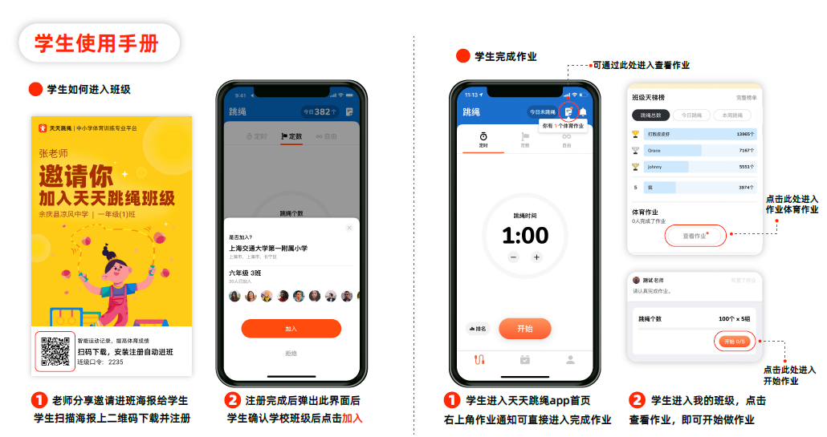加入“天天跳绳”软件

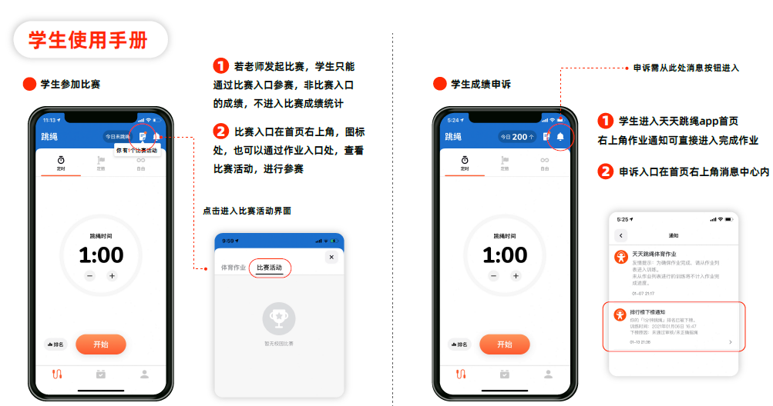

五、素质练习（不能使用app的同学参照此条进行锻炼）

**训练分类：**臂力训练、腰力训练、腿力训练、耐力训练、爆发力训练、弹跳力训练

**训练分解：**

**1、臂力训练：**俯卧撑: ① 半俯卧撑（跪撑） 50个/组 每次7组

② 全俯卧撑30个/组 每次3~5组

③ 平板支撑3分钟 / 组 每次3~5组每组休息3分钟

**2、腰力训练：**⑴ 仰卧起坐 ① 50个/组 每次5组 （分数分组）

② 3分钟/组 每次3组 （分时分段）

⑵ 蹲起跳 ① 30个/组 每次10组 （分数分组）

② 2分钟/组 每次3~5组（分时分段）

注：每次分组休息时间不超过3分钟

**3、腿力训练：**⑴ 耐力跑 ① 1000米/组 每次3组 注：每次休息不超过5分钟

② 单程往返3公里耐力跑

③ 单程往返5公里耐力跑

注：视自身身体状况选择哪一档，总共3档。

⑵ 冲刺跑 ① 50米跑道， 50×3 / 组，每次3组

② 100米跑道，100×2 / 组，每次2组

注：每次分组休息时间不超过5 分钟

⑶ 蛙跳 20米 / 组，每次3~5组 注：每次休息时间不超过2分钟

⑷ 高抬腿 ① 原地高抬腿 3分钟/组 每次3组（分时分段）

② 原地高抬腿 50个/组 每次5组（分数分段）

⑸ 深蹲 100个/组 每次3~5组 每次休息不超过2分钟

**4、耐力训练**：⑴ 耐力跑 ⒈距离分组

① 1000米/组 每次3组 注：每次休息不超过5分钟

② 单程往返3公里耐力跑

③ 单程往返5公里耐力跑

⒉分时分组

① 15分钟不停顿持续跑

② 30分钟不停顿持续跑

⑵ 高抬腿跑 ⒈距离分组 100米/组 每次8组

⒉分时分组 3分钟/组 每次3组

注：每次休息不超过2分钟

**5、爆发力训练：**⑴ 冲刺跑 50米跑道， 50×1 / 组，每次5组

⑵ 原地高抬腿 1分钟/组 每次5组（每组尽最快的频率）

⑶ 蹲起跳 30个/组 每次5组

注：每个起跳把身体尽可能的拉直、起跳高度拉高

⑷ 立定跳远 5次/组 每次5组

**6、弹跳力训练：** ⑴ 蛙跳 20米 / 组，每次3~5组 注：每次休息时间不超过2分钟

⑵ 蹲起跳 2分钟/组 每次3~5组

⑶ 原地连续蹦跳 1分钟/组 每次5~7组

注：原地蹦跳只脚尖落地，落地时迅速再次起跳。每次休息时间不超过1分钟。

东北师范大学附属中学朝阳学校

德育处 体育组

2021年1月